Resolución del Pleno del Instituto de Transparencia, Acceso a la Información Pública y Protección de Datos Personales del Estado de México y Municipios, con domicilio en Metepec, Estado de México, a trece de octubre de dos mil veintiuno.

VISTO el expediente electrónico formado con motivo del recurso de revisión número 04225/INFOEM/IP/RR/2021, interpuesto por xxxxxxxxxxxxxxxxxxxxxxxxxxxxx xxxxxxxxxx, en lo sucesivo el Recurrente, en contra de la respuesta del Organismo Público Descentralizado para la Prestación de Los Servicios de Agua Potable Alcantarillado y Saneamiento del Municipio de Tlalnepantla de Baz, en lo subsecuente el Sujeto Obligado, se procede a dictar la presente resolución.

A N T E C E D E N T E S D E L A S U N T O

PRIMERO. De la Solicitud de Información.
En fecha dos de agosto de dos mil veintiuno, el Recurrente, presentó a través del Sistema de Acceso a la Información Mexiquense, en lo subsecuente el SAIMEX ante el Sujeto Obligado, la solicitud de acceso a la información pública, a la que se le asignó el número de expediente 00142/OASTLALNE/IP/2021, mediante la cual solicitó lo siguiente:
“de la respuesta emitida en la solcitud de informacion publica no. 00128/OASTLALNE/IP/2021 solicito que el estado de situacion financiera al mes de marzo de 2021 sea en el formato que se envia al OSFEM no el que suben al la pagina del CONAC” (Sic).

MODALIDAD DE ENTREGA: copias certificadas (con costo).

SEGUNDO. De la respuesta del Sujeto Obligado.
De las constancias que obran en el expediente electrónico, se observa, que el día veintitrés de agosto de dos mil veintiuno, el Sujeto Obligado dio respuesta a la solicitud de información en los siguientes términos:

“En respuesta a la solicitud recibida, nos permitimos hacer de su conocimiento que con fundamento en el artículo 53, Fracciones: II, V y VI de la Ley de Transparencia y Acceso a la Información Pública del Estado de México y Municipios, le contestamos que:
Le envío archivo electrónico con respuesta a su solicitud de información con número de folio SAIMEX00142/OASTLALNE/IP/2021.
ATENTAMENTE
C. Lizetta Chavez Santiago “(Sic).

Adjuntando los archivos electrónicos denominados “CONTESTACION SAIMEX 142.pdf
GACETA 50 ENTREGA TRIMESTRAL (2).pdf”, “MANUAL UNICO DE CONTABILIDAD 9 ED.pdf” y ”EDO SIT FIN 032021.pdf”; mismos que no se reproducen por ser del conocimiento de las partes, sin embargo, serán materia del estudio en el CONSIDERADO respectivo.

TERCERO. Del recurso de revisión.
Inconforme con la respuesta notificada por el Sujeto Obligado, el Recurrente interpuso el presente recurso de revisión, en fecha veinticuatro de agosto de dos mil veintiuno, el cual fue registrado en el sistema electrónico con el expediente número 04225/INFOEM/IP/RR/2021, en el cual arguye, las siguientes manifestaciones:

- Acto Impugnado:
“RESPUESTA A LA SOLICITUD DE INFORMACION PUBLICA NO. SAIMEX00142/OASTLALNE/IP/2021” [Sic].

- Razones o Motivos de Inconformidad:
“TODAS LAS CUENTAS CONTABLES QUE INTEGRAN EL ESTADO DE POSICION FINANCIERA, NO ME MUESTRAN DESGLOSADAS LAS SUBCUENTAS DE CADA CUENTA POR LO TANTO SOLICITO QUE ANTE LA NEGATIVA DE ENTREGARME LA INFORMACION SOLICITADA QUE ES PUBLICA ME FUNDE Y MOTIVE LA NEGATIVIDAD DE LA MISMA AUNADO A QUE DEBEN DE APARECER LAS CUENTAS DE ORDEN EN EL MISMO ESTADO DE SITUACION FINANCIERA Y EN EL QUE ME ESTAN ENVIANDO NO APARECEN, Y EN NINGUN MOMENTO ESTOY SOLICITANDO COPIAS CERTIFICADAS COMO HACEN MENCION EN SU CONTESTACION, POR LO QUE SOLICITO ME SEA ENVIADO LO QUE ESTOY SOLICITANDO DE MANERA INMEDIATA O DE LO CONTRARIO SE INICIE EL PROCEDIMIENTO DE RESPONSABILIDA ADMINISTRATIVA EN CONTRA DE LOS RESPONSABLES DE PROPORCIONAR LA INFORMACION QUE ESTOY SOLICITANDO.” [Sic].

CUARTO. Del turno del recurso de revisión.
El medio de impugnación le fue turnado al Comisionado Presidente José Martínez Vilchis, por medio del sistema electrónico en términos del arábigo 185, fracción I, de la Ley de Transparencia y Acceso a la información Pública del Estado de México y Municipios, del cual recayó el acuerdo de admisión en fecha dos de septiembre del año dos mil veintiuno, determinándose en él, un plazo de siete días para que las partes manifestaran lo que a su derecho corresponda en términos del numeral ya citado.

QUINTO. De la etapa de instrucción.
De las constancias que obran en el expediente electrónico del Sistema de Acceso a la Información Mexiquense (SAIMEX), se advierte que el Sujeto Obligado remitió su informe justificado a través de dos archivos electrónicos el día ocho de septiembre de dos mil veintiuno, mismos que se pusieron a la vista del recurrente en fecha diez de septiembre de dos mil veintiuno, de igual forma se advierte que la particular rindió manifestaciones, el día trece septiembre de dos mil veintiuno, tal y como se advierte a continuación:

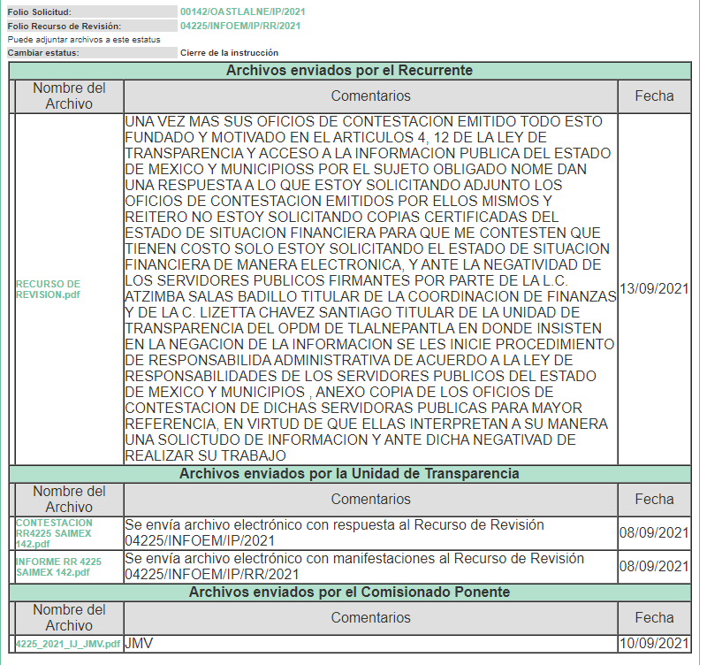

En relación con las manifestaciones vertidas por el Sujeto Obligado, por medio del cual remitió dos archivos electrónicos, mismos que se describen a continuación:

- CONTESTACION RR4225 SAIMEX 142.pdf: Documento de fecha veinticinco de agosto de dos mil veintiuno, por medio del cual la Titular de la Coordinación de Finanzas informa a la Titular de la Unidad de Transparencia que el Estado de Situación Financiera entregado al OSFEM correspondiente al mes de marzo de 2021, consta de cinco hojas para certificar, mismo que deberá cubrir, señalando los costos por primera hoja y subsecuente hoja.

- INFORME RR 4225 SAIMEX 142.pdf: Documento de fecha ocho de septiembre de dos mil veintiuno, a través del cual la Titular de la Unidad de Transparencia emite su informe justificado respecto a las actuaciones que obran en el expediente electrónico, informando asimismo la ubicación, horario y servidor público por quien será atendido para la entrega de la información requerida previo pago.

SEXTO. Del cierre de la etapa de instrucción.
Por lo que en fecha veinte de septiembre de dos mil veintiuno, se decretó el cierre de la misma del expediente electrónico formado con motivo de la interposición del presente recurso de revisión, a fin de que la Comisionada Ponente presentara el proyecto de resolución correspondiente.

C O N S I D E R A N D O

PRIMERO. De la competencia.
Este Instituto de Transparencia, Acceso a la Información Pública y Protección de Datos Personales del Estado de México y Municipios es competente para conocer y resolver el presente recurso de revisión, de conformidad con los artículos: 6, apartado A, fracción IV de la Constitución Política de los Estados Unidos Mexicanos; 5, párrafos trigésimo, trigésimo primero y trigésimo segundo, fracciones IV y V, de la Constitución Política del Estado Libre y Soberano de México; artículos 1, 2 fracción II, 13, 29, 36 fracciones I y II, 176, 178, 179, 181 párrafo tercero y 185 de la Ley de Transparencia y Acceso a la Información Pública del Estado de México y Municipios; y 10, 7, 9 fracciones I y XXIV, y 11 del Reglamento Interior del Instituto de Transparencia, Acceso a la Información Pública y Protección de Datos Personales del Estado de México y Municipios.

Aunado a lo anterior, este Órgano Garante estima pertinente realizar un pronunciamiento ya que consientes de la situación que se vive en la actualidad a fin de otorgarle a los ciudadanos herramientas ágiles y accesibles para el ejercicio de los derechos humanos que se tutelan, se considera que a pesar de las condiciones a las que nos enfrentamos, se cuentan con las herramientas técnicas y tecnológicas necesarias que eviten mermar el ejercicio de los derechos correspondientes, sin que ello implique el poner en riesgo el diverso derecho a la salud de todos los partícipes en los procesos que conllevan.
SEGUNDO. Sobre los alcances del recurso de revisión.
Derivado de la impugnación realizada, es preciso e importante señalar que el recurso de revisión inmerso en la Ley de Transparencia vigente en la entidad, tiene el fin y alcance que señalan los numerales 176, 179, 181 párrafo cuarto, 194 y 195, y demás aplicables de la Ley de Transparencia y Acceso a la Información Pública del Estado de México y Municipios vigente, el cual será analizado conforme a las actuaciones que obren en el expediente electrónico, con la finalidad de reparar cualquier posible afectación al derecho de acceso a la información pública y garantizando el principio rector de máxima publicidad.

TERCERO. De las causas de improcedencia.
En el procedimiento de acceso a la información y de los medios de impugnación de la materia, se advierten diversos supuestos de procedibilidad, los cuales deben estudiarse con la finalidad de dar cumplimiento a los principios de legalidad y objetividad inmersos en el artículo 9, de Ley de Transparencia y Acceso a la Información Pública del Estado de México y Municipios, en correlación con la seguridad jurídica que debe generar lo actuado ante este Organismo garante.

De lo anterior, el estudio de las causas de improcedencia que se hagan valer por las partes o que se advierta de oficio por este Resolutor debe ser objeto de análisis previo al estudio de fondo del asunto, ya que el estudio de los presupuestos procesales sobre el inicio o trámite de un proceso genera eficacia jurídica de las resoluciones, más aún que se trata de una figura procesal adoptada en la ley de la materia la cual impide su estudio y resolución cuando una vez admitido el recurso de revisión, se advierta una causa de improcedencia que permita sobreseer el recurso de revisión sin estudiar el fondo del asunto; circunstancias anteriores que no son incompatibles con el derecho de acceso a la justicia, ya que éste no se coarta por regular causas de improcedencia y sobreseimiento con tales fines.

Así las cosas, al no existir causas de improcedencia invocadas por las partes ni advertidas de oficio por este Resolutor, se proceden al análisis del asunto en los siguientes términos.

CUARTO. Estudio y resolución del asunto.
Ahora bien, se procede al análisis del presente recurso, así como el contenido íntegro de las actuaciones que obran en el expediente electrónico, para así estar en posibilidad este Órgano Colegiado de dictar el fallo correspondiente conforme a derecho, tomando en consideración los elementos aportados por las partes y apegándose en todo momento al principio de máxima publicidad consagrado en nuestra Constitución Federal, Local y demás leyes aplicables en la materia, así como en los tratados internacionales en los que el Estado Mexicano sea parte, en concordancia con el párrafo tercero del artículo 1 de la Constitución Federal y el diverso 8, de la Ley de Transparencia local.

En este sentido nuestro estudio versará en determinar si la información remitida mediante respuesta colma el derecho de acceso a la información solicitado por el Recurrente, para ello analizaremos lo solicitado y la información proporcionada.

Los requerimientos solicitados por el particular versan en obtener lo siguiente:
De la respuesta emitida en la solicitud de información publica no. 00128/OASTLALNE/IP/2021 solicito que el estado de situación financiera al mes de marzo de 2021 sea en el formato que se envía al OSFEM no el que suben a la página del CONAC.

A lo que el Sujeto Obligado remitió cuatro archivos denominados “CONTESTACION SAIMEX 142.pdf”, “GACETA 50 ENTREGA TRIMESTRAL (2).pdf”, “MANUAL UNICO DE CONTABILIDAD 9 ED.pdf” y” EDO SIT FIN 032021.pdf”; mismos que se describen a continuación:

- CONTESTACION SAIMEX 142.pdf: Documento en dos fojas, de fecha veintitrés de julio de dos mil veintiuno, por medio del cual la Titular de la Coordinación de Finanzas, informa a la Titular de la Unidad de Transparencia, que la información remitida a la solicitud de información 00128/OASTLANE/IP/2021, es la entregada en los informes trimestrales al Órgano Superior de Fiscalización del Estado de México (OSFEM), informando asimismo que para estar en posibilidades de realizar la entregar la información en la modalidad señalada, deberá cubrir el costo establecido indicado.

- GACETA 50 ENTREGA TRIMESTRAL (2).pdf: Documento consistente en Periódico Oficial Gaceta de Gobierno de fecha doce de marzo de dos mil veintiuno, por medio del cual se establece el Acuerdo 008/2021 por el que se emiten las políticas, echas de capacitación y calendarización de entrega de los informes trimestrales de los Sujetos de Fiscalización del Estado de México, del ejercicio fiscal 2021.

- MANUAL UNICO DE CONTABILIDAD 9 ED.pdf: en Periódico Oficial Gaceta de Gobierno de fecha trece de mayo de dos mil veinte, por medio del cual se establece el Manual Único de Contabilidad Gubernamental para las Dependencias y Entidades Públicas del Gobierno y Municipios del Estado de México (Decimonovena edición) 2020.

- EDO SIT FIN 032021.pdf: Documento en una foja consistente en el formato del Estado de Situación Financiera, del Organismo Público Descentralizado para la Prestación de Los Servicios de Agua Potable Alcantarillado y Saneamiento del Municipio de Tlalnepantla de Baz

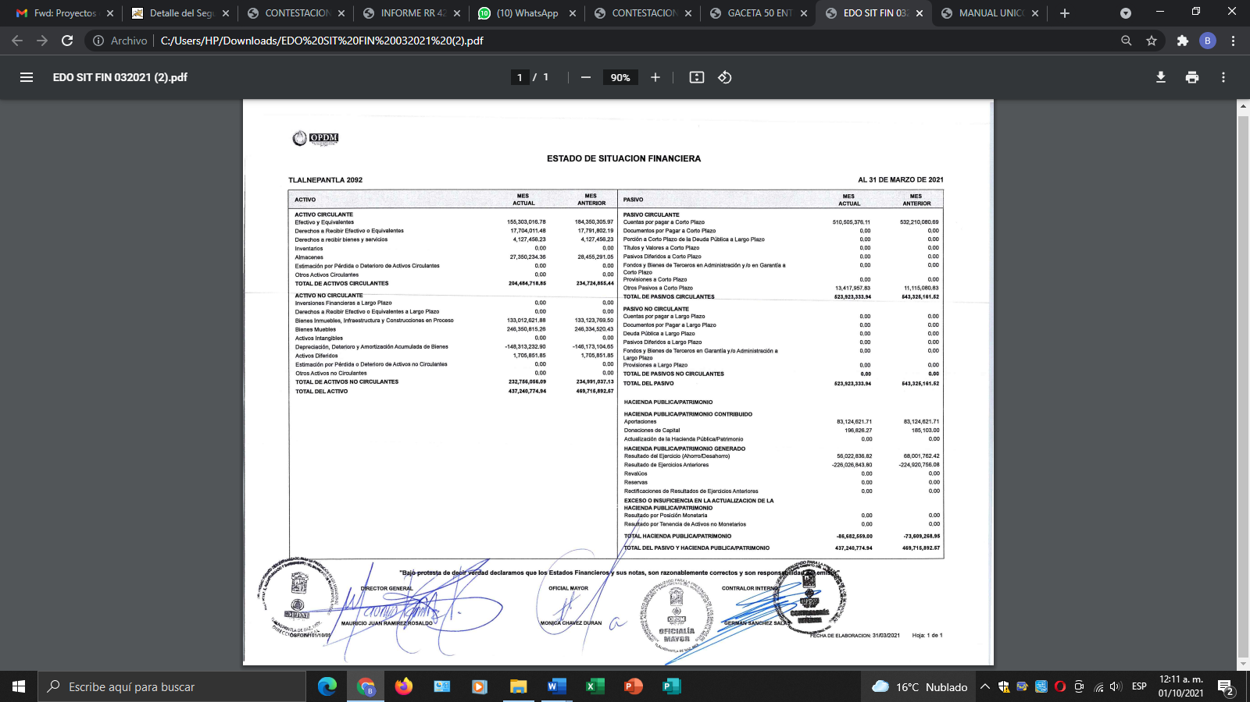

Ante la respuesta del Sujeto Obligado, el Recurrente consideró que su derecho de acceso a la información había sido conculcado por lo que interpuso el presente recurso de revisión impugnando la respuesta del Sujeto Obligado y dando como motivo de inconformidad: todas las cuentas contables que integran el estado de posición financiera, no me muestran desglosadas las subcuentas de cada cuenta por lo tanto solicito que ante la negativa de entregarme la información solicitada que es publica me funde y motive la negatividad de la misma aunado a que deben de aparecer las cuentas de orden en el mismo estado de situación financiera y en el que me están enviando no aparecen, y en ningún momento estoy solicitando copias certificadas como hacen mención en su contestación, por lo que solicito me sea enviado lo que estoy solicitando de manera inmediata o de lo contrario se inicie el procedimiento de responsabilidad administrativa en contra de los responsables de proporcionar la información que estoy solicitando.

Posteriormente el Sujeto Obligado remite en informe justificado el archivo electrónico denominado “CONTESTACION RR4225 SAIMEX 142.pdf” e “INFORME RR 4225 SAIMEX 142.pdf”, por medio del cual la Titular de la Coordinación de Finanzas informa a la Titular de la Unidad de Transparencia que el Estado de Situación Financiera entregado al OSFEM correspondiente al mes de marzo de 2021, consta de cinco hojas para certificar, mismo que deberá cubrir, señalando los costos por primera hoja y subsecuente hoja; asimismo la Titular de la Unidad de Transparencia señala la ubicación, horarios y servidor público por quien será atendido para la entrega de la información requerida previo pago.

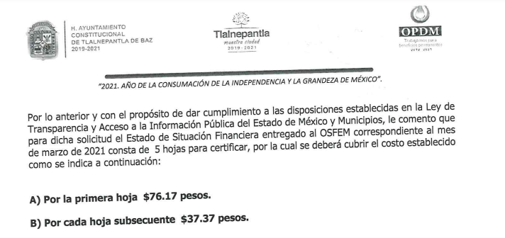

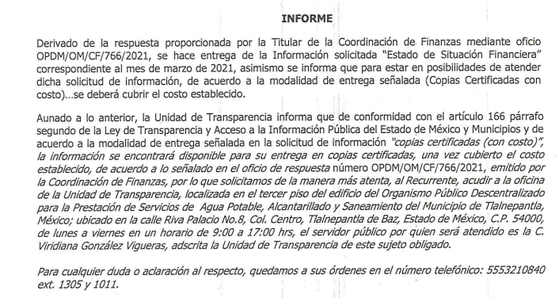

En este sentido, debe dejarse claro que, al haber existido un pronunciamiento por parte del Sujeto Obligado, este Instituto no está facultado para manifestarse sobre la veracidad del mismo, pues no existe precepto legal alguno en la Ley de la materia que lo faculte para, vía recurso de revisión, pronunciarse al respecto. Sirve de apoyo a lo anterior, por analogía, el criterio 31-10 emitido por el entonces Instituto Federal de Acceso a la Información que a la letra dice:

“El Instituto Federal de Acceso a la Información y Protección de Datos no cuenta con facultades para pronunciarse respecto de la veracidad de los documentos proporcionados por los sujetos obligados. El Instituto Federal de Acceso a la Información y Protección de Datos es un órgano de la Administración Pública Federal con autonomía operativa, presupuestaria y de decisión, encargado de promover y difundir el ejercicio del derecho de acceso a la información; resolver sobre la negativa de las solicitudes de acceso a la información; y proteger los datos personales en poder de las dependencias y entidades. Sin embargo, no está facultado para pronunciarse sobre la veracidad de la información proporcionada por las autoridades en respuesta a las solicitudes de información que les presentan los particulares, en virtud de que en los artículos 49 y 50 de la Ley Federal de Transparencia y Acceso a la Información Pública Gubernamental no se prevé una causal que permita al Instituto Federal de Acceso a la Información y Protección de Datos conocer, vía recurso revisión, al respecto.”

En ese orden de ideas es que se obvia el análisis de la competencia por parte del SUJETO OBLIGADO, para generar, administrar o poseer la información requerida por la parte recurrente.

En efecto, el hecho de que EL SUJETO OBLIGADO haya asumido contar con la información pública solicitada, acepta que la genera, posee y administra, en ejercicio de sus funciones de derecho público, motivo por el cual se actualiza el supuesto jurídico, previsto en el artículo 12 de la Ley de Transparencia y Acceso a la Información Pública del Estado de México y Municipios.

“Artículo 12. Quienes generen, recopilen, administren, manejen, procesen, archiven o conserven información pública serán responsables de la misma en los términos de las disposiciones jurídicas aplicables.
Los sujetos obligados sólo proporcionarán la información pública que se les requiera y que obre en sus archivos y en el estado en que ésta se encuentre. La obligación de proporcionar información no comprende el procesamiento de la misma, ni el presentarla conforme al interés del solicitante; no estarán obligados a generarla, resumirla, efectuar cálculos o practicar investigaciones.”

Así, el estudio de la naturaleza jurídica de la información pública solicitada, tiene por objeto determinar si ésta la genera, posee o administra EL SUJETO OBLIGADO; sin embargo, en aquellos casos en que éste la asume, a nada práctico nos conduciría su estudio, ya que se insiste, dicha información, fue admitida por el mismo; por lo que, la genera, posee y administra, en ejercicio de sus funciones de derecho público, motivo por el cual, se actualiza el supuesto jurídico, previsto en el artículo 12 de la Ley de la materia, anteriormente referido.

En ese orden de ideas, es menester señalar que la información peticionada por el hoy recurrente se encuentra dentro del Disco 1, que establecen los Lineamientos que emite el Órgano Superior de Fiscalización del Estado de México, para la entrega del informe mensual Municipal 2020, por ende, resulta necesario insertar la siguiente imagen ilustrativa:

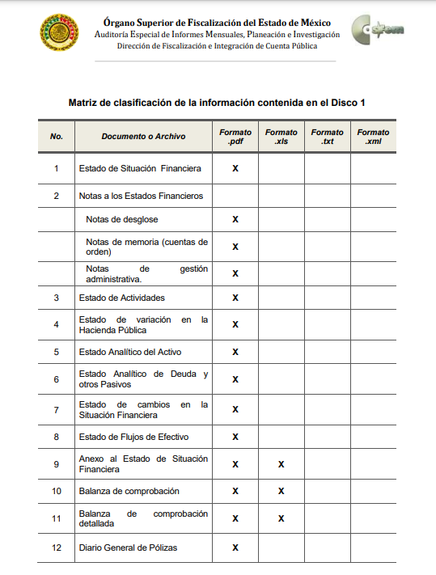

Así mismo existe un formato especifico de los estados financieros, por medio del cual deberá hacerse entrega de la información al Órgano Superior de Fiscalización del Estado de México (OSFEM), mismo que se inserta a continuación:

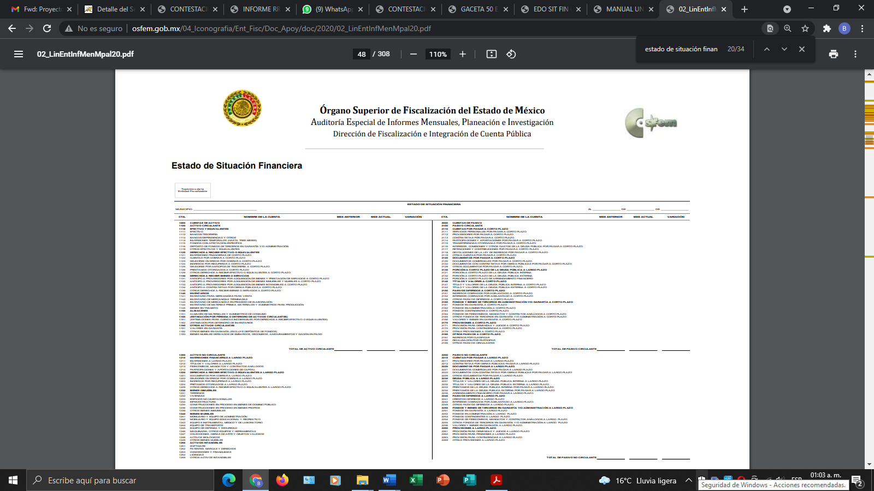

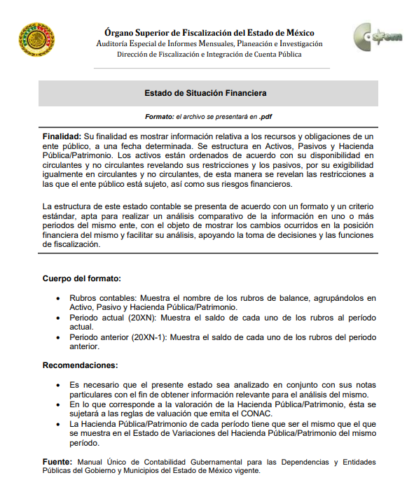

Finalmente, no debe pasar desapercibido que el recurrente eligió la modalidad de entrega de la información a través copias certificadas (con costo), por lo anterior, es conveniente traer a contexto lo dispuesto en los artículos 160 y 164 de la Ley de Transparencia y Acceso a la Información Pública del Estado de México y Municipios, los cuales establecen lo siguiente:

Artículo 160. Los sujetos obligados deberán otorgar acceso a los documentos que se encuentren en sus archivos o que estén obligados a documentar de acuerdo con sus facultades, competencias o funciones en el formato que el solicitante manifieste, de entre aquellos formatos existentes, conforme a las características físicas de la información o del lugar donde se encuentre así lo permita.
En caso de que la información solicitada consista en bases de datos se deberá privilegiar la entrega de la misma en formatos abiertos.
Artículo 164. El acceso se dará en la modalidad de entrega y, en su caso, de envío elegidos por el solicitante. Cuando la información no pueda entregarse o enviarse en la modalidad solicitada, el sujeto obligado deberá ofrecer otra u otras modalidades de entrega.
En cualquier caso, se deberá fundar y motivar la necesidad de ofrecer otras modalidades.”
(Énfasis añadido)

En ese sentido, a efecto de dar cumplimiento al derecho de acceso a la información pública, los particulares tienen la posibilidad de elegir la modalidad de entrega que prefieran, entre ellas, copias certificadas (con costo) como es el caso, tal como a manera de ejemplo se muestra a continuación:
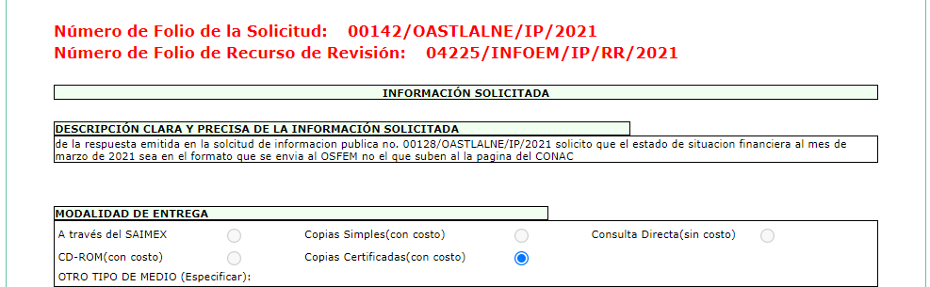

De la imagen previamente plasmada se observa que el Sujeto Obligado cumplió con la modalidad elegida por el particular, haciéndole de su conocimiento los costos, domicilio, horarios y servidor público que le atendería para la entrega de la información requerida, una vez realizado el pago que se genere por la misma.

En conclusión, la información remitida colma el derecho de acceso a la información solicitado por la parte recurrente, puesto que la misma requirió estado de situación financiera al mes de marzo de 2021 en el formato que se envía al Órgano Superior de Fiscalización del Estado de México (OSFEM), en la modalidad de copias certificadas.

Así, en mérito de lo expuesto en líneas anteriores resultan infundadas las razones o motivos de inconformidad que arguye el Recurrente; por ello, con fundamento en el artículo 186, fracción II, de la Ley de Transparencia y Acceso a la Información Pública del Estado de México y Municipios, se CONFIRMA la respuesta a la solicitud de información pública 00142/OASTLALNE/IP/2021, que ha sido materia del presente fallo, por lo que este Pleno:

SE RESUELVE

PRIMERO. Se CONFIRMA la respuesta del Sujeto Obligado a la solicitud de información 00142/OASTLALNE/IP/2021, por resultar infundadas las razones o motivos de inconformidad hechos valer por el Recurrente, en términos del Considerando CUARTO de esta resolución.

SEGUNDO. NOTIFÍQUESE vía Sistema de Acceso a la Información Mexiquense (SAIMEX), la presente resolución al Titular de la Unidad de Transparencia del Sujeto Obligado, para su conocimiento.

TERCERO. NOTIFÍQUESE al Recurrente la presente resolución y hágase de su conocimiento que en caso de que considere que le causa algún perjuicio, podrá promover el Juicio de Amparo en los términos de las leyes aplicables, de acuerdo con lo estipulado por el artículo 196, de la Ley de Transparencia y Acceso a la Información Pública del Estado de México y Municipios.

ASÍ LO ACORDÓ, POR UNANIMIDAD DE VOTOS, EL PLENO DEL INSTITUTO DE TRANSPARENCIA, ACCESO A LA INFORMACIÓN PÚBLICA Y PROTECCIÓN DE DATOS PERSONALES DEL ESTADO DE MÉXICO Y MUNICIPIOS, CONFORMADO POR LOS COMISIONADOS JOSÉ MARTÍNEZ VILCHIS, LUIS GUSTAVO PARRA NORIEGA, SHARON CRISTINA MORALES MARTÍNEZ, MARÍA DEL ROSARIO MEJÍA AYALA Y GUADALUPE RAMIREZ PEÑA; EN LA TRIGÉSIMA SEXTA SESIÓN ORDINARIA CELEBRADA EL TRECE DE OCTUBRE DE DOS MIL VEINTIUNO, ANTE EL SECRETARIO TÉCNICO DEL PLENO ALEXIS TAPIA RAMÍREZ.----------------------------------------------------------------------------------------------------------------------------------------------------------------------------------------------------------------------- -------------------------------------------------------------------------------------------------------------------
-------------------------------------------------------------------------------------------------------------------
-------------------------------------------------------------------------------------------------------------------

JMV/CCR/bpac

IMPROCEDENCIA Y SOBRESEIMIENTO EN EL JUICIO DE AMPARO. LAS CAUSAS PREVISTAS EN LOS ARTÍCULOS 73 Y 74 DE LA LEY DE LA MATERIA, RESPECTIVAMENTE, NO SON INCOMPATIBLES CON EL ARTÍCULO 25.1 DE LA CONVENCIÓN AMERICANA SOBRE DERECHOS HUMANOS. Del examen de compatibilidad de los artículos 73 y 74 de la Ley de Amparo con el artículo 25.1 de la Convención Americana sobre Derechos Humanos no se advierte que el derecho interno desatienda los estándares que pretenden proteger los derechos humanos en dicho tratado, por regular causas de improcedencia y sobreseimiento que impiden abordar el estudio de fondo del asunto en el juicio de amparo, en virtud de que el propósito de condicionar el acceso a los tribunales para evitar un sobrecargo de casos sin mérito, es en sí legítimo, por lo que esa compatibilidad, en cuanto a los requisitos para la admisibilidad de los recursos dependerá, en principio, de los siguientes criterios: no pueden ser irracionales ni de tal naturaleza que despojen al derecho de su esencia, ni discriminatorios y, en el caso, la razonabilidad de esas causas se justifica por la viabilidad de que una eventual sentencia concesoria tenga un ámbito de protección concreto y no entre en conflicto con el orden jurídico, no son de tal naturaleza que despojen al derecho de su esencia ni tampoco son discriminatorias, pues no existe alguna condicionante para su aplicabilidad, en función de cuestiones personales o particulares del quejoso. Por tanto, las indicadas causas de improcedencia y sobreseimiento no son incompatibles con el citado precepto 25.1, pues no impiden decidir sencilla, rápida y efectivamente sobre los derechos fundamentales reclamados como violados dentro del juicio de garantías.

